Používateľský manuál k skúšobnej verzií aplikácie na nahrávanie elektronickej evidencie pozemkov

Táto skúšobná verzia aplikácie slúži na nahratie a kontrolu Excel súboru v rámci nového spôsobu nahrávania evidencie pozemkov a na porovnanie deklarovanej výmery z GSAA za rok 2024 voči sumáru obhospodarovanej výmery z nahratých súborov. Proces pozostáva z dvoch krokov.

Krok 1: Zadajte základné údaje o prijímateľovi
V tomto kroku prijímateľ vyplní pole PPA ID na základe, ktorého sa v ďalšom kroku zobrazí deklarovaná výmera z GSAA za rok 2024.
Ak prijímateľ nepotrebuje vidieť deklarovanú výmeru z GSAA za rok 2024, použije vygenerované PPA ID.
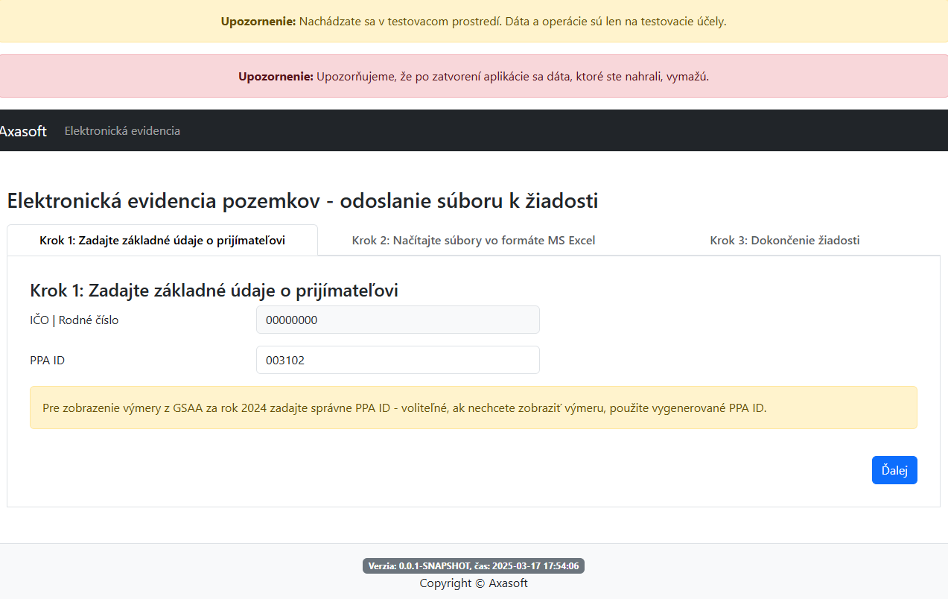
Úvodná obrazovka

Po správnom vyplnení PPA ID klikne prijímateľ na tlačidlo 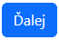, ktoré ho posunie na krok 2.

Ak prijímateľ nevyplní pole PPA ID, alebo napíše nesprávny formát PPA ID (napr. 1234 alebo 1234567) a klikne na tlačidlo , aplikácia prijímateľa upozorní chybovou hláškou.
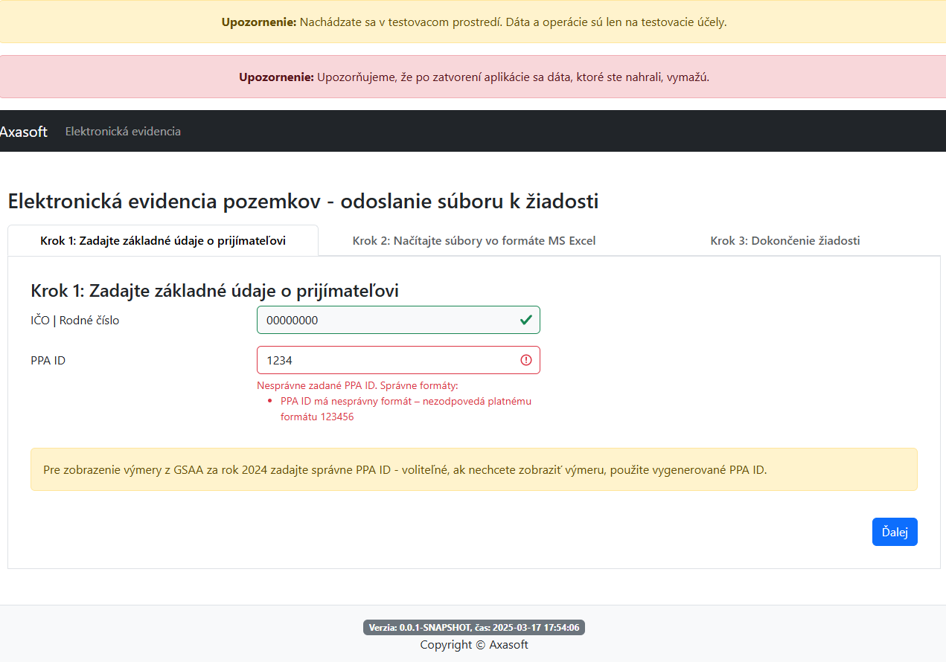
Chybová hláška pri nezadaní PPA ID alebo pri zadaní nesprávneho formátu PPA ID

Krok 2: Načítajte súbory vo formáte MS Excel
Obrazovka v kroku 2 slúži na nahratie, kontrolu, zobrazenie a uloženie skontrolovaného súboru a na porovnanie výmer.
V kroku 2 sa prijímateľovi zobrazí Výmera GSAA za rok 2024 – ak zadal správne PPA ID.
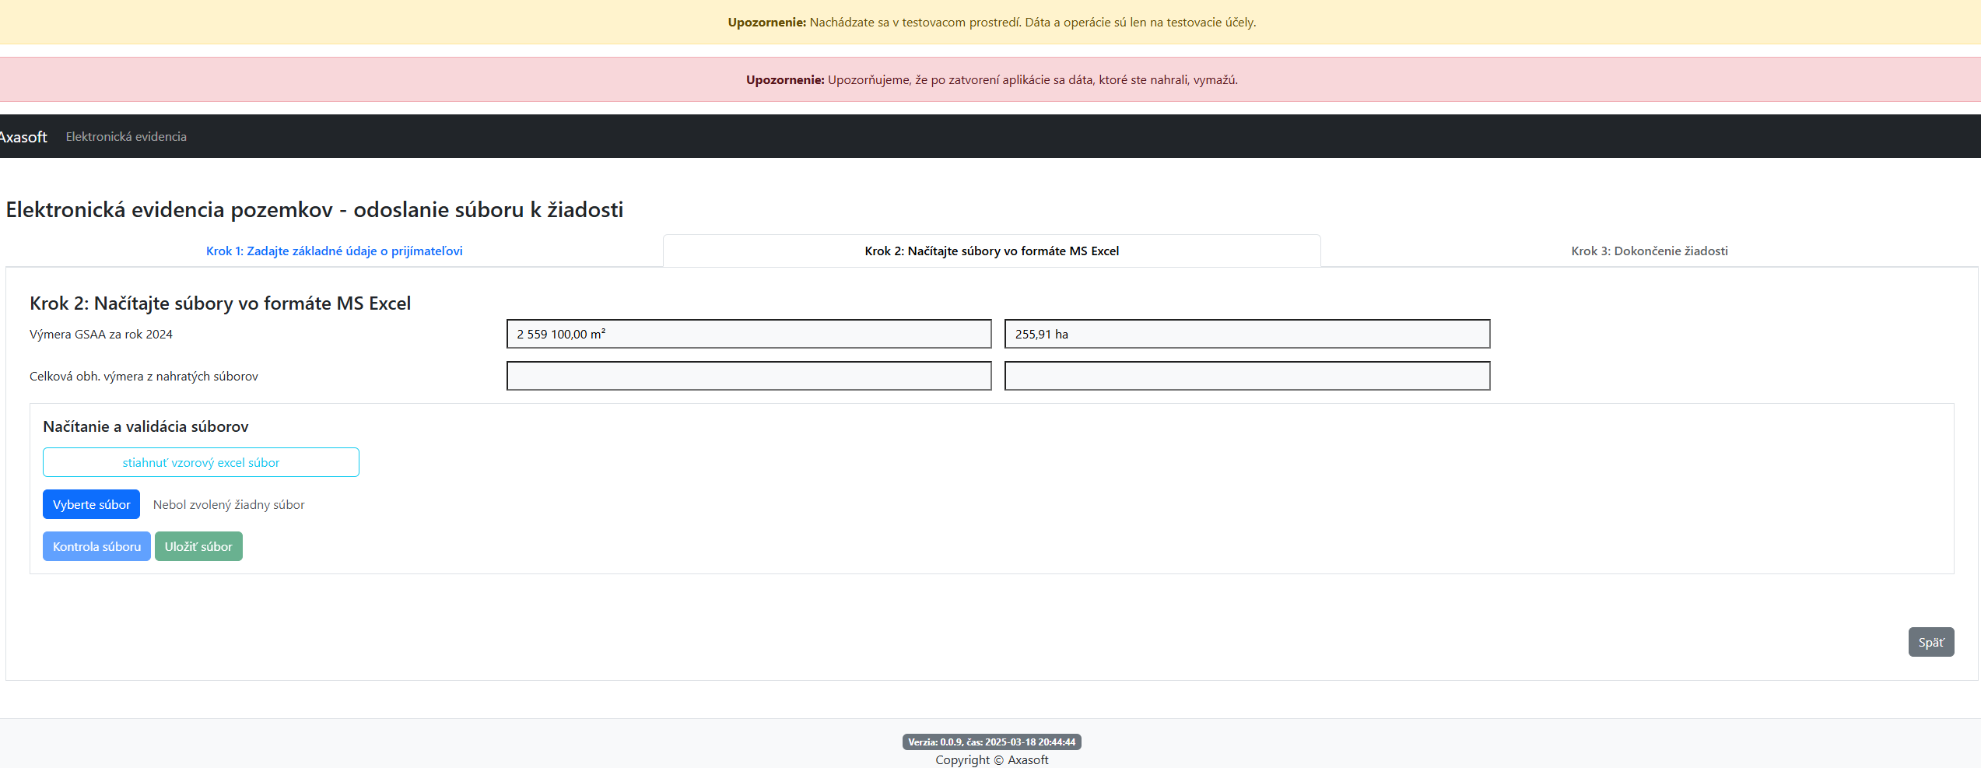

Ak prijímateľ pokračoval s vygenerovaním PPA ID, pole Výmera GSAA za rok 2024 bude obsahovať hlášku.

Nahrávanie súboru
Prijímateľ si pred začatím nahrávania súboru musí pripraviť Excel súbor podľa nového vzoru.

Postup prípravy Excel súboru pre Elektronickú evidencia pozemkov
Pre kampaň 2024 prijímatelia zasielali evidenciu pozemkov v rôznej dátovej Excel štruktúre
Pre kampaň 2025 prichádza pre prijímateľov zmena.
Pre všetkých prijímateľov sme pripravili interaktívnu aplikáciu, do ktorej budú nahrávať evidenciu pozemkov elektronicky. Pre prijímateľov sme taktiež pripravili jednotný vzorový Excel súbor, ktorý má prednastavenú štruktúru údajov, vysvetlivky pre prijímateľov ku konkrétnym stĺpcom a chybové hlásenie pri nesprávnom vyplnení bunky.
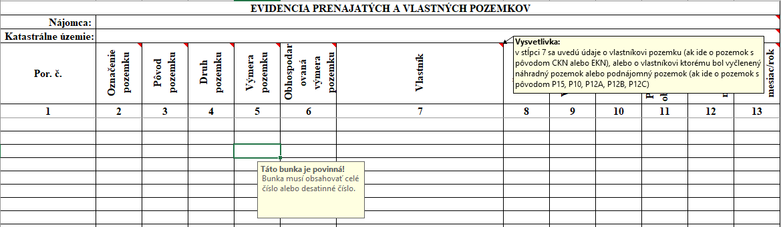
Príklad vzorového Excel súboru pre kampaň 2025

Prednastavenú štruktúru údajov je potrebné dodržať, nakoľko Excel súbor bude skontrolovaný pomocou novej aplikácie Elektronická evidencia pozemkov, ktorá túto štruktúru údajov vyžaduje pre správnu kontrolu.
Nový vzor Excel súboru pre podávanie evidencie pozemkov nájdete v aplikácií pod tlačidlom 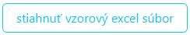
Prijímateľ bude nahrávať elektronickú evidenciu do aplikácie v požadovanom formáte:
- jedno katastrálne územie sa rovná jednému Excel súboru a jednému hárku (viac ako jeden hárok v Excel súbore nebude akceptovaný)
- názov súboru bude mať štruktúru: ČisloKatastrálnehoUzemia_NázovkastrálnehoÚzemia-poradovéčíslo.xls/xlsx
  - napr.: 805556_ruzinov-1.xls/xlsx
- jeden Excel súbor bude môcť obsahovať maximálne 5 000 riadkov
- ak bude prijímateľov Excel súbor obsahovať viac ako 5 000 riadkov ( za katastrálne územie), vytvorí si ďalší Excel súbor a označí ho tým istým názvom a číslom katastrálneho územia ku ktorému pridá nasledujúce poradové číslo:
  - napr. 805556_ruzinov-2.xls/xlsx, 805556_ruzinov-3.xls/xlsx, atď.

Kontrola súboru
Po nahratí správne pripraveného súboru stlačí prijímateľ tlačidlo 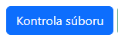.
Aplikácia následne overí štruktúru dát v nahratom Excel súbore.

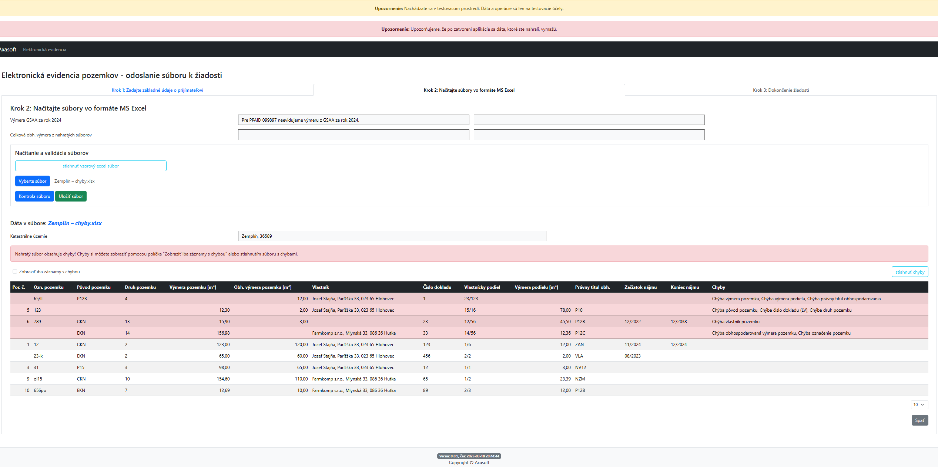

Po kontrole súboru sa prijímateľovi zobrazí:
- Dáta v súbore: názov nahratého súboru
- Katastrálne územie z nahratého súboru
- Tabuľka so skontrolovanými údajmi z nahratého súboru
- Upozornenie na chyby v súbore – iba v prípade, ak sa chyby v súbore nachádzajú
- Políčko Zobraziť iba záznamy s chybou, s ktorým si môže chyby v súbore vyfiltrovať
- Tlačidlo Stiahnuť chyby, s ktorým si prijímateľ stiahne súbor s chybami

Prezeranie chýb v aplikácií Elektronická evidencia pozemkov
Ak nahratý súbor obsahuje chyby, po kontrole súboru sa prijímateľovi zobrazí textové upozornenie.

Prijímateľ má možnosť si chyby v nahratom súbore pozrieť 2 spôsobmi:
- Začiarknutím políčka
- Stiahnutím CSV súboru s chybami 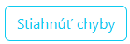

Zobrazenie chýb pomocou políčka Zobraziť iba záznamy s chybou
Prijímateľ ma možnosť zobraziť si chyby v aplikácií pomocou políčka
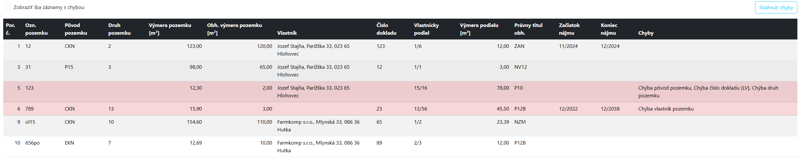
Pred začiarknutím políčka

Po začiarknutí políčka v aplikácií sa prijímateľovi vyfiltrujú iba riadky, ktoré obsahujú chyby. Popis chyby je uvedený v stĺpci „Chyby“
Po začiarknutí políčka

Zobrazenie chýb CSV súboru pomocou Excelu
Prijímateľ má aj druhú možnosť ako si zobraziť chyby v nahratom a skontrolovanom súbore a to pomocou tlačidla . Po kliknutí na tlačidlo sa prijímateľovi stiahne CSV súbor, ktorý obsahuje výpis riadkov, ktoré obsahujú chybu.
Výpis chybných riadkov v CSV súbore

U prijímateľa môže nastať situácia, keď sa mu po stiahnutí súboru z chybami budú nesprávne zobrazovať údaje v Exceli.
Chybné zobrazenie CSV súboru

Tento problém je možné vyriešiť nasledovne:
- Otvorte Excel
- Prejdite na záložku
- V záložke Údaje kliknite na Získať údaje → Zo súboru → Z textového súboru/súboru CSV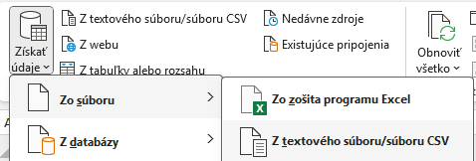
- Vyberte súbor, ktorý ste si stiahli z aplikácie Elektronická evidencia pozemkov a kliknite na tlačidlo Importovať
- Zobrazí sa Vám okno s možnosťami, ktoré je potrebné nastaviť podľa obrázka nižšie
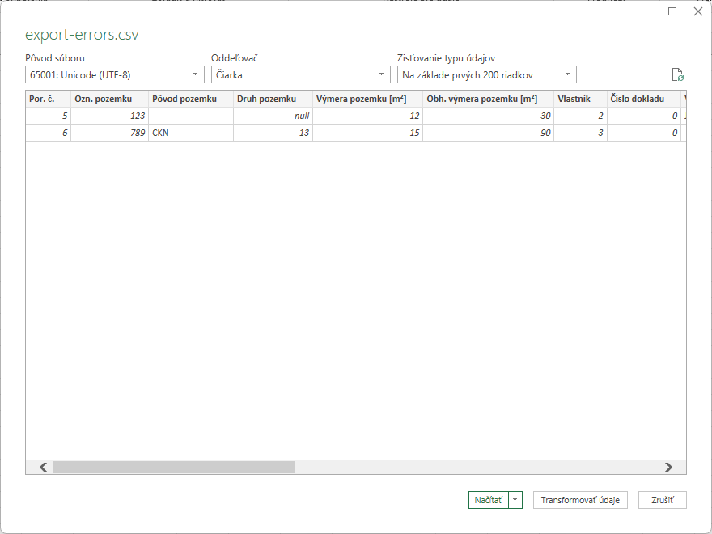
- Následne kliknite na tlačidlo Načítať
- Zobrazí sa Vám čitateľný dokument

Uloženie súboru
Prijímateľ si skontrolovaný súbor nahrá pomocou tlačidla 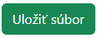.
Súbor sa automatický zobrazí v tabuľke „Nahraté súbory“
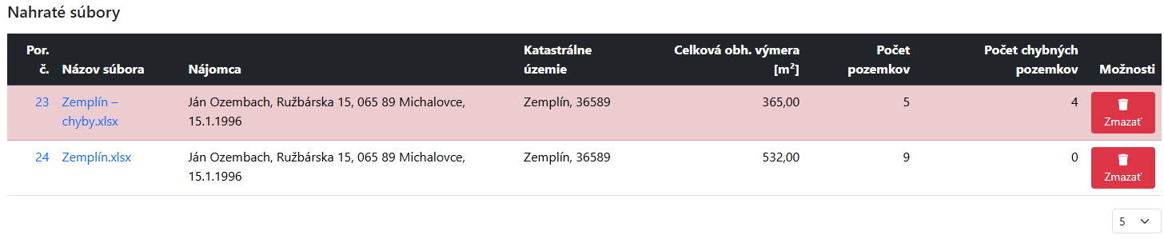
Prijímateľ má možnosť kliknutím na názov súboru alebo poradové číslo zobraziť konkrétny nahratý súbor alebo tlačidlom 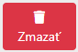 daný súbor vymazať z nahratých súborov.
Súbory, ktoré obsahujú chyby, budú zvýraznené červenou farbou.

Porovnanie výmer
Sumár zo súboru za stĺpec Obh. výmera pozemku sa zapíše do tabuľky Nahraté súbory. Na základe týchto sumárov sa naplní pole Celková obh. výmera z nahratých súborov, ktorá spočíta všetky sumáre zo stĺpca Celková obh. výmera z tabuľky Nahraté súbory. Týmto si viete porovnať výmeru z GSAA za rok 2024 voči výmere z nahratých súborov.
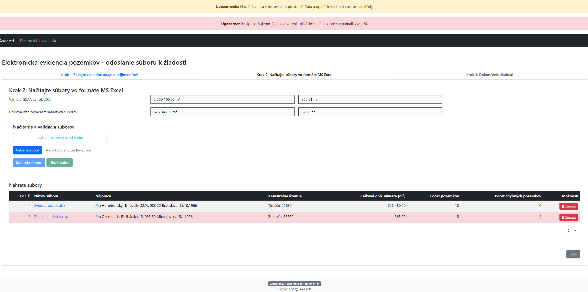

USMERNENIE K VYPĹŇANIU EVIDENCIE
Označenie pozemku
- v stĺpci 2 sa uvedie parcelné číslo, ak ide o parcelu registra CKN alebo EKN, alebo označenie pozemku pracovným číslom, ak ide o náhradný pozemok alebo podnájomný pozemok v nájme
Pôvod pozemku
- v stĺpci 3 sa ako pôvod parcely uvedie skratka:
- CKN (parcela C-KN),
- EKN (parcela E-KN),
- P15 (náhradný pozemok podľa § 15 zákona Slovenskej národnej rady č. 330/1991 Zb. v znení účinnom do 31.12.2007),
- P12B (podnájomný pozemok podľa § 12b zákona),
- P12C (podnájomný pozemok podľa § 12c zákona),
- P12A (podnájomný pozemok podľa § 12a zákona),
- P10 (podnájomný pozemok podľa § 10 zákona)
Druh pozemku
- 02 (orná pôda)
- 03 (chmeľnica)
- 04 (vinica)
- 05 (záhrada)
- 06 (ovocný sad)
- 07 (trvalý trávny porast)
- 10 (les)
- 11 (vodná plocha)
- 13 (zastavaná plocha a nádvorie)
- 14 (ostatná plocha)
Výmera pozemku
- v stĺpci 5 sa uvedie evidovaná výmera pozemku v m2,
Obhospodarovaná výmera pozemku
- v stĺpci 6 sa uvedie znížená výmera pozemku v m 2 , ak nie je nájomcom prenajatá a užívaná celá výmera pozemku. Obhospodarovaná výmera môže byť menšia ako evidovaná výmera pozemku, avšak nemôže byť väčšia.
Vlastník
- v stĺpci 7 sa uvedú údaje o vlastníkovi pozemku (ak ide o pozemok s pôvodom CKN alebo EKN), alebo o vlastníkovi ktorému bol vyčlenený náhradný pozemok alebo podnájomný pozemok (ak ide o pozemok s pôvodom P15, P10, P12A, P12B, P12C).
Číslo dokladu
- v stĺpci 8 sa uvedie číslo listu vlastníctva (ak ide o pozemok s pôvodom CKN alebo EKN), alebo číslo rozhodnutia či číslo podnájomnej zmluvy (ak ide o pozemok s pôvodom P15, P10, P12A, P12B, P12C), prípadne vlastné číslo žiadosti o prenájom, v prípade, ak ešte nebola zmluva o prenájme vystavená.
Vlastnícky podiel
- v stĺpci 9 sa uvedie spoluvlastnícky podiel osoby uvedenej v stĺpci 7 k pozemku. Podiel sa udáva v tvare zlomku. Ak ide o výlučného vlastníka, uvádza sa spoluvlastnícky podiel 1/1.
Výmera podielu
- v stĺpci 10 sa uvedie výmera spoluvlastníckeho podielu v m 2 s presnosťou na 2 desatinné miesta z výmery pozemku zo stĺpca 6. (vynásobiť celkovú výmeru pozemku zo stĺpca 6 v m2 čitateľom zlomku a vydeliť menovateľom zlomku).
Právny titul obhospodarovania
- v stĺpci 11 sa ako právny titul obhospodarovania uvedie skratka:
- VLA (vlastník),
- NZM (nájomná zmluva),
- ZAN (zákonný nájom),
- P12A (nájomcovi vzniklo právo a povinnosť hospodárenia na pozemku podľa § 12a ods. 1 poslednej vety zákona),
- P12B (nájomcovi vzniklo právo hospodárenia na pozemku za pozemok podľa § 12b zákona),
- P12C (nájomcovi vzniklo právo hospodárenia na pozemku za pozemok podľa § 12c zákona),
- NV12 (nájomný vzťah podľa § 12 ods. 4 zákona), NV13 (nájomný vzťah podľa § 13 ods. 2 zákona),
- BEZ (bez právneho titulu),
- P10 (podnájomná zmluva),
- INY (iný užívací titul). – užívané na základe iných titulov ako zákonný alebo zmluvný nájom (napr. výpožička, inominátna zmluva, súhlas vlastníka alebo inej oprávnenej osoby, pozemkové spoločenstvo, vecné bremeno, ...)
- V prípade, že má prijímateľ právo obhospodarovať pôdu na základe § 132 ods. 1 Občianskeho zákonníka o podielovom spoluvlastníctve, do právneho titulu obhospodarovania vyplní VLA.
Začiatok nájmu a koniec nájmu
- v stĺpcoch 12 a 13 sa v tvare mesiac/rok (napr. 11/2017) uvedie začiatok nájmu a ak ide o nájom na dobu určitú aj koniec nájmu. V prípade, že ide o nájom na dobu neurčitú, ostane stĺpec koniec nájmu nevyplnený.

V prípade, že ide o náhradný pozemok, ktorý presahuje cez viacero katastrálnych území, odporúčame ho vyplniť len v jednom katastrálnom území, napr. v tom, v ktorom má najväčšiu výmeru.

